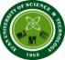
资产与后勤管理处
工作信息
2019年第1期（总第40期）
综合办公室编 2019年3月6日

领导关怀
校领导看望慰问寒假在岗员工 1
后勤基建分工会开展新春走访慰问活动 1
党建工作
后勤基建党委召开民主生活会 2
后勤基建党委组织“两个专项整治”廉政专题教育学习会议 3
后勤基建党委组织“讲政治、敢担当、改作风”专题教育学习 3
工作动态
资后处科级及科级以下人员2018年度考核工作圆满完成 4
校领导带队检查学生宿舍 4
资后处联合保卫处、离退处开展家属区综合治理工作 5
资后处领导检查临潼校区骊山校园食堂 5
临潼餐饮积极做好开学准备工作 6
临潼公寓中心对学生公寓进行全面安全卫生大检查 7
雁塔物业中心做好开学准备工作 8
雁塔公寓认真开展寒假安全隐患排查 8
社区全面深入持续推进扫黑除恶专项斗争 9
社区开展“迎元宵猜灯谜，共建和谐社区”主题文化活动 9
校医院召开2019年工作安排部署会议 10
校医院进学生宿舍宣讲春季传染病防治知识 10
学习交流
西安工程大学国资处来我校调研座谈 11

领导关怀

校领导看望慰问寒假在岗员工
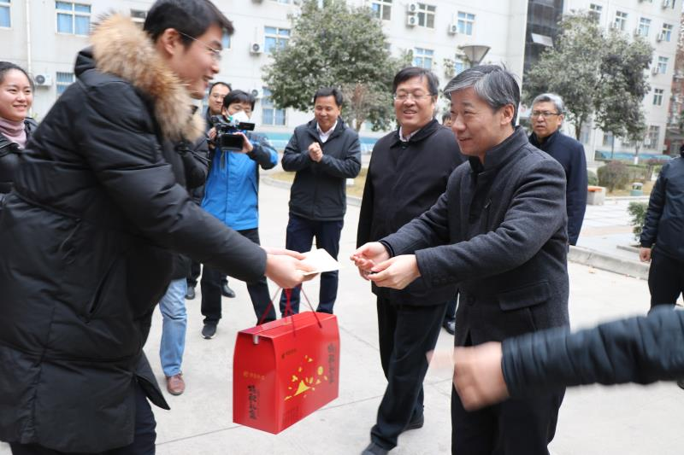
1月25日，校党委书记周孝德，校长蒋林，党委副书记李明、胡巍，副校长来兴平、陈春林，带领党校办、宣传部、校工会、保卫处、资产与后勤管理处等相关单位负责人看望假期在岗人员，为大家提前送上新春的问候和祝愿。
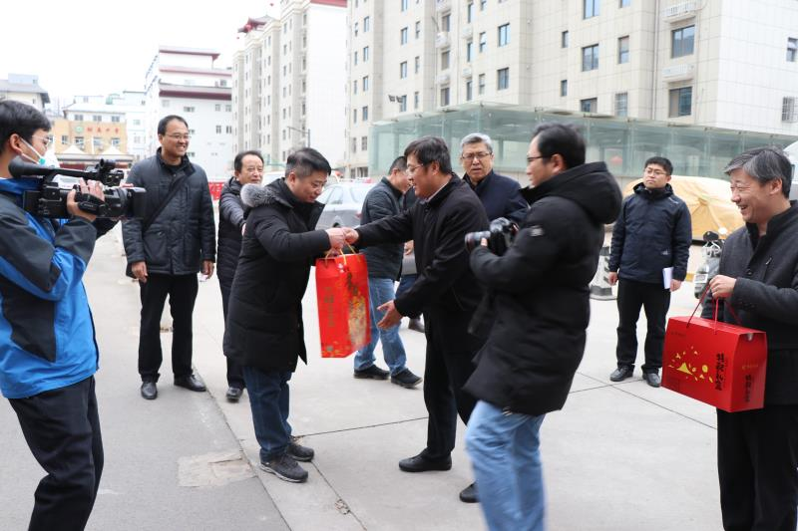
校领导一行先后来到雁塔校区家属院、北院及临潼校区骊山校园等处，看望慰问后勤值班职工及保卫工作人员，并送上了慰问品，对大家的辛勤奉献表示感谢。校领导表示，学校工作不断向好发展离不开各单位及广大教职工的努力奋斗，安全保卫和后勤等工作有序推进为学校事业发展提供了坚实保障，正是广大在岗人员舍小家、为大家，始终坚守岗位、夙夜在公，才确保学校师生能够度过一个安定祥和的春节。校领导叮嘱在岗人员一定要严守岗位职责、注意劳逸结合，相关单位一定要以人为本、妥善安排，稳步有序推动各项工作开展。

后勤基建分工会开展新春走访慰问活动
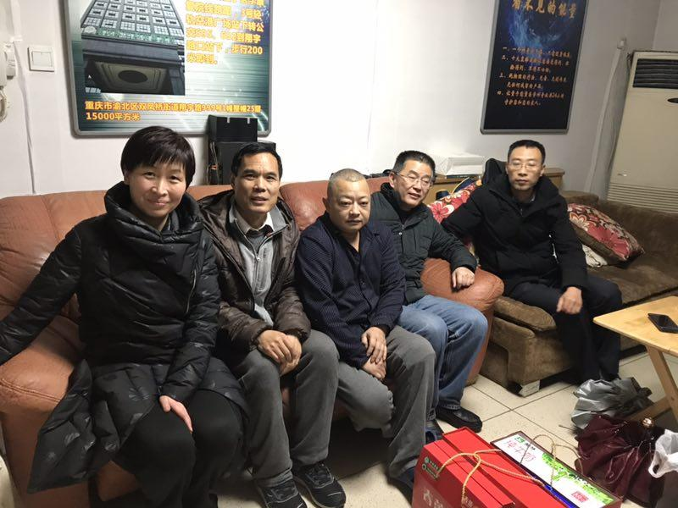
1月30日下午，新春佳节即将来临之际，后勤基建党委书记薛奋勇、资产与后勤管理处处长王政军、后勤基建分工会主席孙涛、工会干部王晓瑜一行4 人，赴困难员工和因病致贫员工、离退休党员干部家中进行走访慰问，并送上新春慰问鸡蛋、牛奶等慰问品。
在困难职工家中慰问，处领导与在医院住院长期服药，家庭生活困难的原动力科白岩州的家人聊起了家常，嘘寒问暖，问询了他近期的身体状况，叮嘱他要安心养病，并提前预祝他们新春欢乐、阖家幸福；在位于铁一局医院患重病的退休职工李仁心的病房，向他家人询问了家庭生活状况和存在的实际困难。他家人激动地说：“谢谢领导，谢谢组织的关爱，领导把我们员工的冷暖挂在心头！”在职工周军家里，他们说：“让我们心里感觉暖暖的”，并表示将踏踏实实干好本职工作，不辜负领导期望。
近年来，后勤基建分工会密切关注员工生活、工作状况，坚持把为困难职工办实事、送温暖放在重要位置。春节前的走访慰问不仅在物质上给予困难员工以帮助，更是精神上的鼓励。
党建工作

后勤基建党委召开民主生活会
1月16日上午，后勤基建党委在雁塔校区后勤会议室召开了处级班子民主生活会。会议由薛奋勇书记主持。副校长张威虎、来兴平、纪委纪检员石忠亮、资后处和基建处处级干部参加了会议。
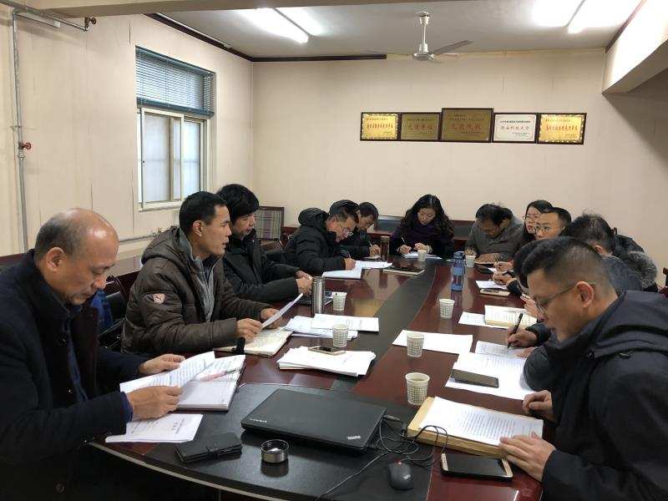
会上，薛奋勇书记认真组织学习了中共陕西省委组织部印发的《“讲政治、敢担当、改作风”专题教育专刊》；传达了习总书记在改革开放40周年大会的重要讲话精神；明确了学校对本次民主生活会的会议要求，围绕主题详细就后勤基建班子对照检查情况进行总结汇报。
接着，资后处和基建处处级干部结合一年来本职工作中取得的成绩和存在的问题，进行了认真对照检查。大家的发言认识深刻，查摆严格，积极将“讲政治、敢担当、改作风”专题教育引向深入。
随后，石忠亮纪检员对本次民主生活会进行点评，表示本次民主生活会方案详实，后勤基建班子团结，尤其在加装空调等民生热点工作方面取得较好的成绩。他强调，要继续加强党规法纪的学习，避免侥幸心态，扎实践行十八大以来各项廉政制度，确保反腐意识强烈。
最后，与会校领导作总结讲话，强调要严格按照校党委“讲政治、敢担当、改作风”专题要求，加强个人对照警示学习，提升政治理论素养、工作能力和政治觉悟；要认真梳理本次民主生活会对照检查的问题，加强团结协作和主动工作意识，及时制定举措落实具体整改；要从精力上、思想上和行动上及时克服畏难情绪，紧紧围绕2019年工作目标任务，后勤基建相互协作，改进作风，做好服务保障，确保师生员工满意。

后勤基建党委组织“两个专项整治”廉政专题教育学习会议
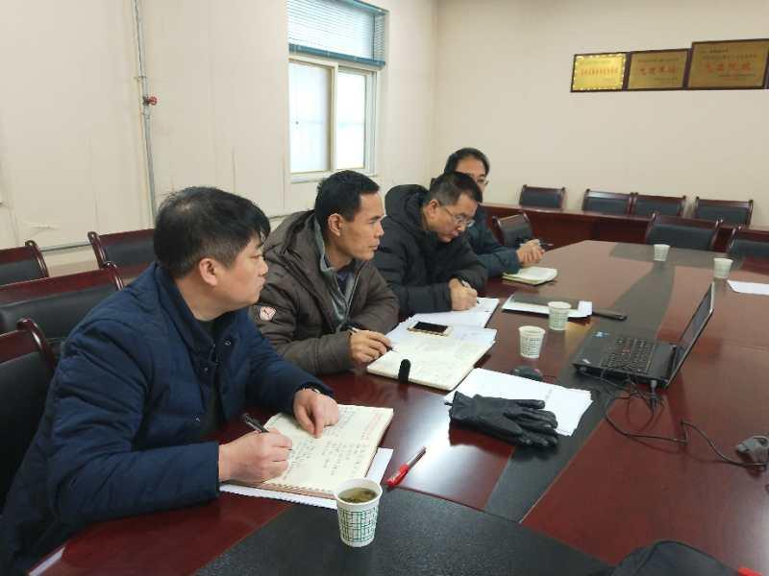
1月22日上午，后勤基建党委在雁塔校区北院后勤会议室召开“两个专项整治”廉政专题教育学习会议。会议由后勤基建党委书记薛奋勇主持。资后处、基建处班子成员参加了会议。
会上，认真组织观看反腐倡廉警示记录片《一抓到底正风纪》，通过视频中部分领导干部因贪污受贿的真实案例和当事人的现身说法，深刻警醒和教育广大党员干部要充分认识贪污腐败的严重性和危害性，做好反腐倡廉建设的重要性和紧迫性。
观看结束后，大家纷纷表示，该记录片用鲜活的事例给党员干部上了一堂生动的廉政教育课。会议强调，处级班子成员要结合各自岗位职责，以此为戒，严格工作纪律，牢固树立廉洁自律意识；要结合近期两个专项整治情况，认真对照反思，切实做好整改提高，确保在今后的工作中正确把握人生导向，强化自律意识，坚持原则，守住底线，争做勤政廉政的表率。

后勤基建党委组织“讲政治、敢担当、改作风”专题教育学习
1月25日上午，后勤基建党委在南院社区会议室召开中心组扩大会议，进行“讲政治、敢担当、改作风”专题教育学习。会议由后勤基建党委书记薛奋勇主持。后勤基建处级班子成员参加了会议。
会上，薛奋勇书记传达了学校1月17日“两个专项政治”会议精神、1月23日“讲政治、敢担当、改作风”专题学习会议精神和上级相关文件精神；深刻剖析了胡和平同志在全省“讲敢改”专题教育动员视频会议上的讲话精神；重点明确了《关于认真做好专题教育查找问题工作的通知》（陕教工组[2019]8号）文件中的具体学习要求。
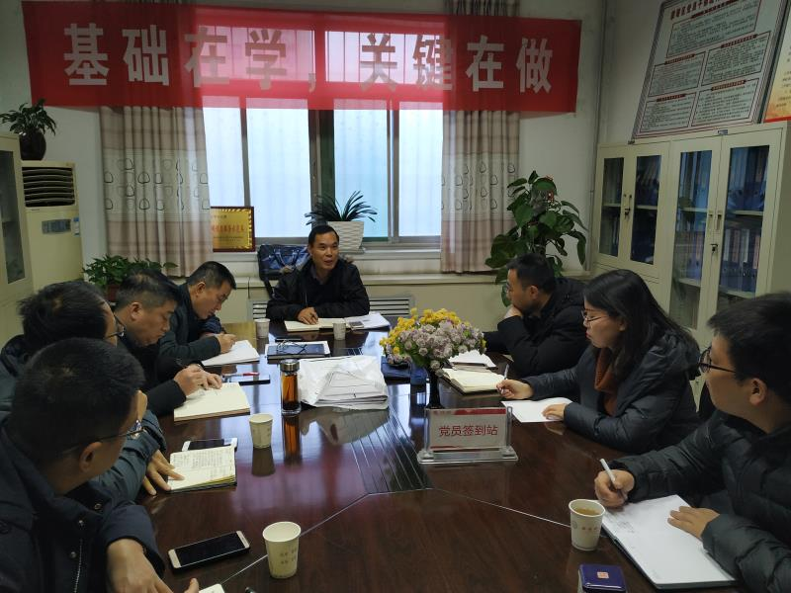
接着，与会人员结合本职工作实际，就如何以“讲政治、敢担当、改作风”为引领，做到牢固树立“四个意识”，做到“两个维护”，进行了深入探讨。
最后，会议对下一步深入学习工作进行了详细安排部署。
工 作 动 态

资后处科级及科级以下人员2018年度考核工作圆满完成
1月8日，后勤基建党委在骊山校园后勤会议室召开2018年度科级及科级以下人员考核工作会议。会议由后勤基建党委书记薛奋勇主持，全体处领导、科级以上干部及职工代表参加了会议。
会上，薛书记传达了学校年度考核的新精神；副处长樊鹏解读了2018年年度考核安排；副处长孙涛讲解了考核打分标准及需要注意的事项。
会后，按照考核工作安排，由人力资源与计划科组织，处领导主持，将科级以下人员分为机关科室、临潼校区各中心、雁塔校区各中心和校医院4组进行考核。通过材料评议进行打分。经过统计并公示，最终评选出科级干部考核优秀人员3名，科级以下考核优秀12名。

校领导带队检查学生宿舍
2月26日上午，副校长来兴平带队检查了临潼校区学生宿舍，了解、关心学生的生活、学习情况，并对宿舍安全卫生进行了全面的检查。学生工作部部长程卫星、资产与后勤管理处处长王政军，副处长王建强、安全学院副书记田园、材料学院副书记马婧智闻、校医院及相关学院辅导员参加了此次宿舍检查。
检查组重点对学生宿舍内违章使用电器、私接电线、乱拉网线、电源插座等存在的安全隐患进行了细致的检查。就存在的各类安全隐患提出了相应的整改意见和建议。校医院工作人员对公寓管理人员及宿舍学生积极宣传春季流感、结核病等呼吸道传染病的预防知识，提高他们对传染病的防范意识，要求他们做好宿舍的通风换气工作。
为进一步做好学生公寓相关管理工作，根据检查情况，来兴平副校长指出学工部、资产与后勤管理处要高度重视学生公寓的安全工作，增强安全意识和责任心，加强协调沟通，相互配合，对发现的隐患立即整改；要求辅导员要经常深入宿舍，要和学生多见面、多交流，及时发现学生中间存在的问题，解决学生的实际困难，帮助学生更好的成长成才，同时要热爱辅导员岗位，为学校的发展营造安全稳定的环境和氛围。

资后处联合保卫处、离退处开展家属区综合治理工作
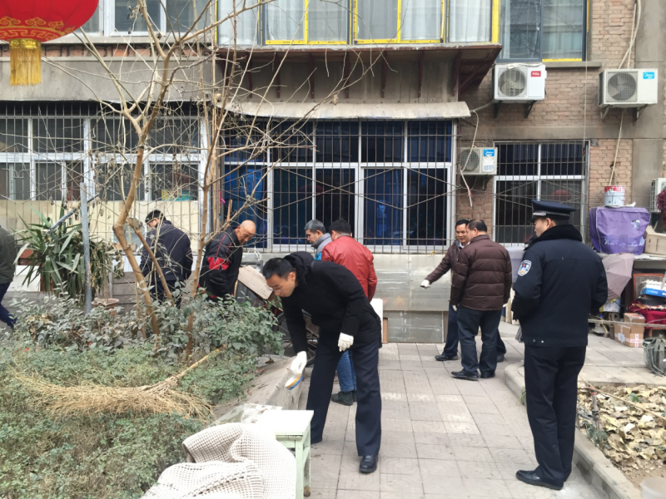
在新春佳节即将到来之际，为给我校广大教职员工创造一个干净整洁的校园环境，1月28日上午，后勤基建党委书记薛奋勇、离退处处长李大畏、保卫处副处长孙联社、资后处副处长孙涛带领西科大社区、雁塔物业中心约共计30余人，在南院、东院家属区开展了迎新春校园环境综合治理工作。
期间，领导们导身先士卒，进入花园捡拾垃圾、搬运杂物；其他人员积极跟进，一起动手。有秩序的从每一处角落开始，沿着校园内的每一栋家属楼逐渐向前推进。将花园和各个楼前后的垃圾和无人认领的有碍环境的堆放物逐一进行清理。物业中心员工，将一车车清理物拉运出现场进行集中处理。两个院子共清理各类废弃物及垃圾13余车。
经过集中清理，楼道卫生有了很大程度的改观，整治活动得到了居民进一步的认可。中心还将不定期逐楼、逐层、逐户的检查抽查，加强巡检和清理，为辖区住户创造良好的卫生环境，减少家属区安全隐患。形成清理整治的长效机制，为清洁家园、创建和谐社区奠定基础。

资后处领导检查临潼校区骊山校园食堂
2月27日下午，后勤基建党委书记薛奋勇在临潼餐饮中心主任朱永林、主任助理王保诚、各餐厅经理及部门负责人的陪同下，对骊绣苑食堂的食品安全、水电气设施设备安全和环境卫生进行了全面检查。
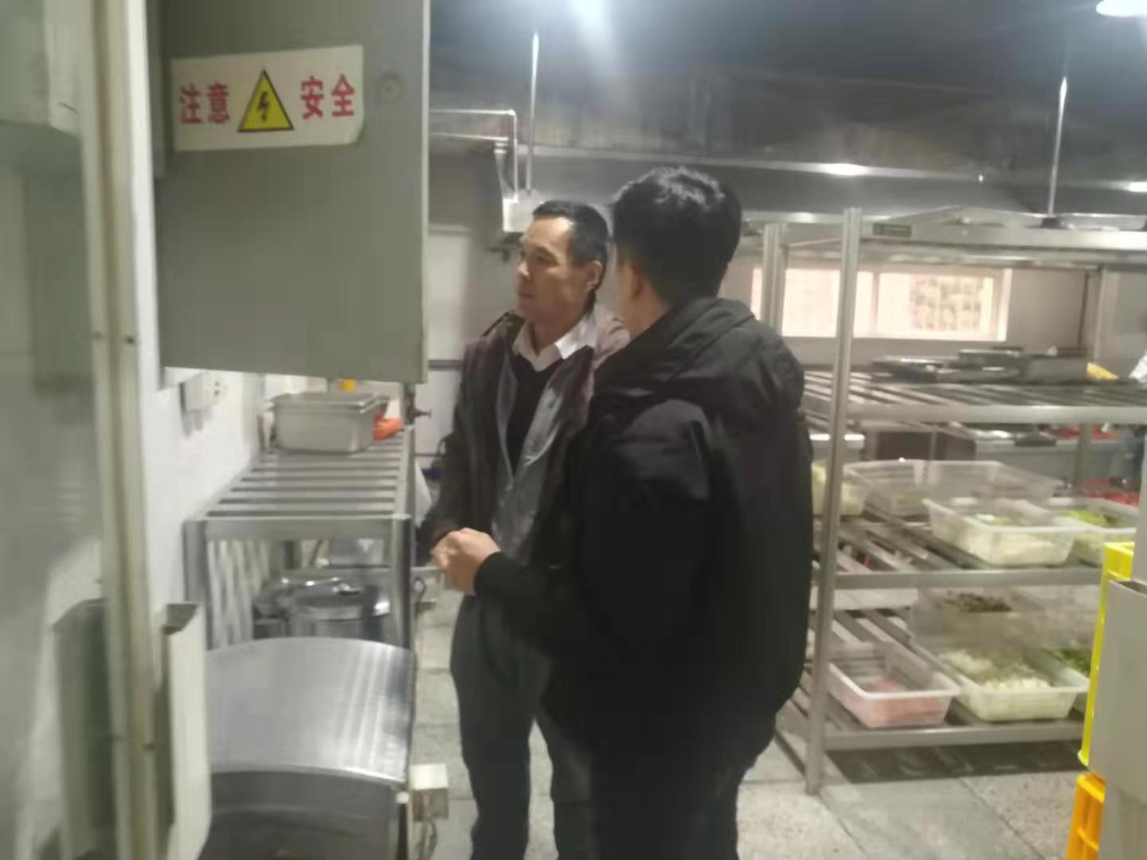
薛书记先后检查了餐厅的库房、毛菜间、食品加工间、洗消间，实地查看了原材料存储、食品加工流程、餐具消毒程序、用电用气设施设备和环境卫生状况，现场了解了各班组的经营情况，详细询问与食品安全息息相关的问题。
最后，薛书记要求大家一定要高度重视食品安全、用电用气安全和消防安全，认真学习《食品安全法》，严格食品加工程序，搞好室内外环境卫生，注重消防安全，提高服务质量，为广大师生提供干净整洁安全文明的就餐环境。

临潼餐饮积极做好开学准备工作
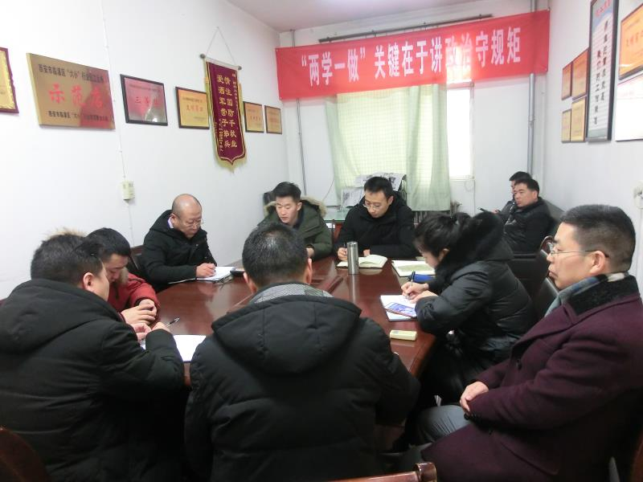
为了保证新学期开学餐厅正常开餐，临潼餐饮管理服务中心于2月21日上午和22日下午召开各餐厅、各部门负责人会议，会议由中心主任朱永林主持，资产与后勤管理处副处长孙涛应邀出席了会议。
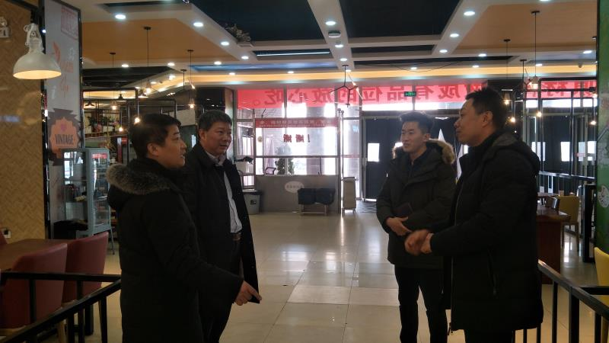
会上，中心主任朱永林首先传达了《关于开展2019年春季开学校园安全执法专项督查工作的通知》（陕教体办[2019]2号）、《关于对新学期开学准备工作进行检查的通知》（党办秘发[2019]1号）和《中共陕西省委教育工委关于在全省普通高等学校开展涉黑涉恶犯罪线索摸排工作的通知》精神，接着听取了各餐厅、各部门负责人开学准备工作汇报，然后从食品安全、服务质量、饭菜质量、价格申报、环境卫生、消防安全、人员变动要求等方面对进一步做好开学餐饮服务保障进行了安排布置。
最后，资产与后勤管理处副处长孙涛转达了处领导、处行政对假期值班及全体员工的亲切慰问，并就进一步做好新学期的餐饮工作提出了要求，一是加强业务培训，严格操作管理；二是加强安全培训，强化安全意识；三是加强日常检查，规范各类记录；四是加强安全排查，杜绝安全隐患；
为了充分做好开学准备工作，中心早在寒假期间修补地砖38块，并对冻坏的水表、水管和龙头进行了更换和维修。
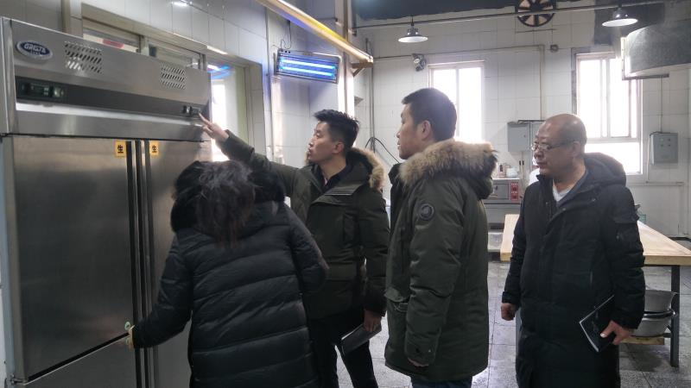
会后，孙副处长和朱主任带领各部门负责人、各餐厅经理检查了骊绣苑、榴馨苑两大餐厅的开学准备工作，重点检查了用电用气及消防安全、原材料供应、室内外卫生、设备设施运转等方面。经过不懈努力，各项准备工作基本就绪。
2月23日下午和24日上午，校领导在处领导的陪同下，对中心开学准备工作进行了全面检查，特别强调要加强季节变换的食品安全工作、进一步提升服务水平，并对中心为做好开学准备工作所做的努力给予充分肯定。中心主任朱永林表示，中心将在新学期全力做好相关工作，使各方面工作再上新台阶。

临潼公寓中心对学生公寓进行全面安全卫生大检查
根据学校安排，为进一步加强校园安全建设，树立安全防范意识，保障教学工作顺利进行，临潼公寓中心于2019年2月26日、27日，组织所有公寓管理员对16栋公寓内的安全、卫生进行了为期两天的安全隐患集中大检查。
期间，工作人员主要对宿舍卫生死角、违规用品、公共区域的用电安全、消防安全、门窗防护、安全教育宣传、各类值班记录、水房、卫生间清理情况等进行了详细检查。结果显示，公寓卫生基本良好，未发现大的安全隐患；安全责任均能落实到实处，工作人员已将安全检查常态化、细致化、全面化；各种记录统一规范，各类物品摆放整齐。
2019年，是学校“一流本科”教育建设年。公寓人将在各级部门的统一领导下，扎扎实实干好本职工作。在追梦的道路上，团结一心，共同谱写西科大临潼公寓的华彩篇章。

雁塔物业中心做好开学准备工作
一年之计在于春。新学期开学在即，雁塔物业中心紧锣密鼓地开展新学期开学前的各项后勤保障服务工作，以营造良好的学校文化氛围和清新环境，迎接师生返校，确保学校教育教学工作正常运行。
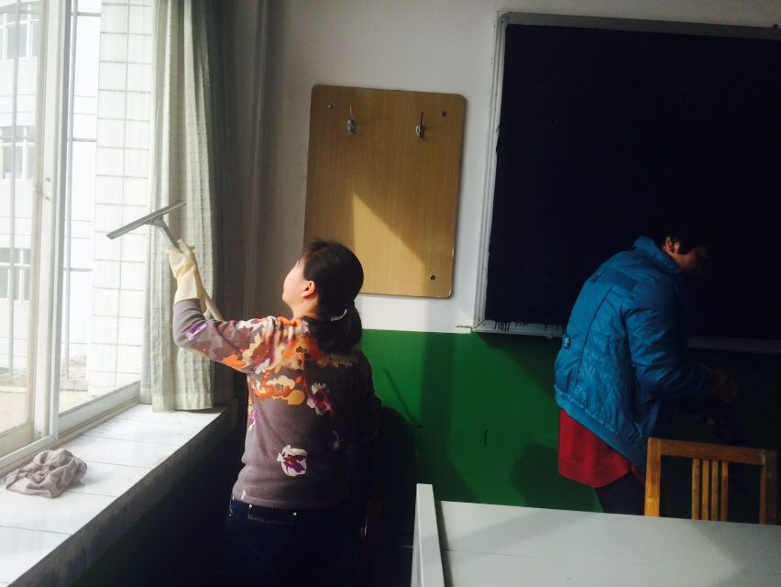
雁塔物业中心开学前全面做好校园、楼宇安保、卫生保洁工作，为给返校师生一个干净整洁、便利、安全的学习、生活环境，在校园、楼宇处处都可看到物业员工忙碌的身影。搞好校园环境卫生整治，重视每一个细节，不遗漏每一个死角，对楼层走廊、楼梯及扶手、角落的卫生进行仔细检查和大清洁，厕所进行消毒除臭，清理绿化带、河道两边的垃圾、枯枝。维修人员检修校园设备设施。对教学楼、学生公寓、办公楼各项报修响应及时、维修到位。保障新学期正常教学秩序及校园卫生安全。
新学期、新面貌、新气象，后勤管理与服务中心全体员工秉承“主动工作，热情服务”的工作理念，后勤全体职工将继续以饱满的热情，积极主动的服务态度为全院师生提供优质的后勤保障服务。

雁塔公寓认真开展寒假安全隐患排查
为了确保学生假期住宿安全，雁塔公寓中心牢固树立“安全工作无小事”的思想，多措并举，寒假开展了多项安全隐患排查举措。
公寓中心副主任张欢对公寓员工进行安全教育，要求层层落实责任，做到事事有人管，责任明确。假期，各公寓管理员加大隐患排查力度，对员工宿舍、售电室、维修班等可能存在安全隐患的地方认真自查，对于联合学校安全检查及自查中发现的重大安全隐患及时排除；强化安全管理措施，检查离空宿舍门窗是否关闭，电源是否断电，严格执行携物外出检查制度，对于出门带电脑和行李的学生要进行登记，同时寒假期间所有人员进入公寓必须检查三证，确认身份，杜绝外来人员住宿；严格落实值班制度，公寓中心总值班人员负责监督各公寓人员值班情况，做好记录，负责处理公寓中心的各项事务，杜绝不安全事故的发生，确保假期公寓安全稳定。

社区全面深入持续推进扫黑除恶专项斗争
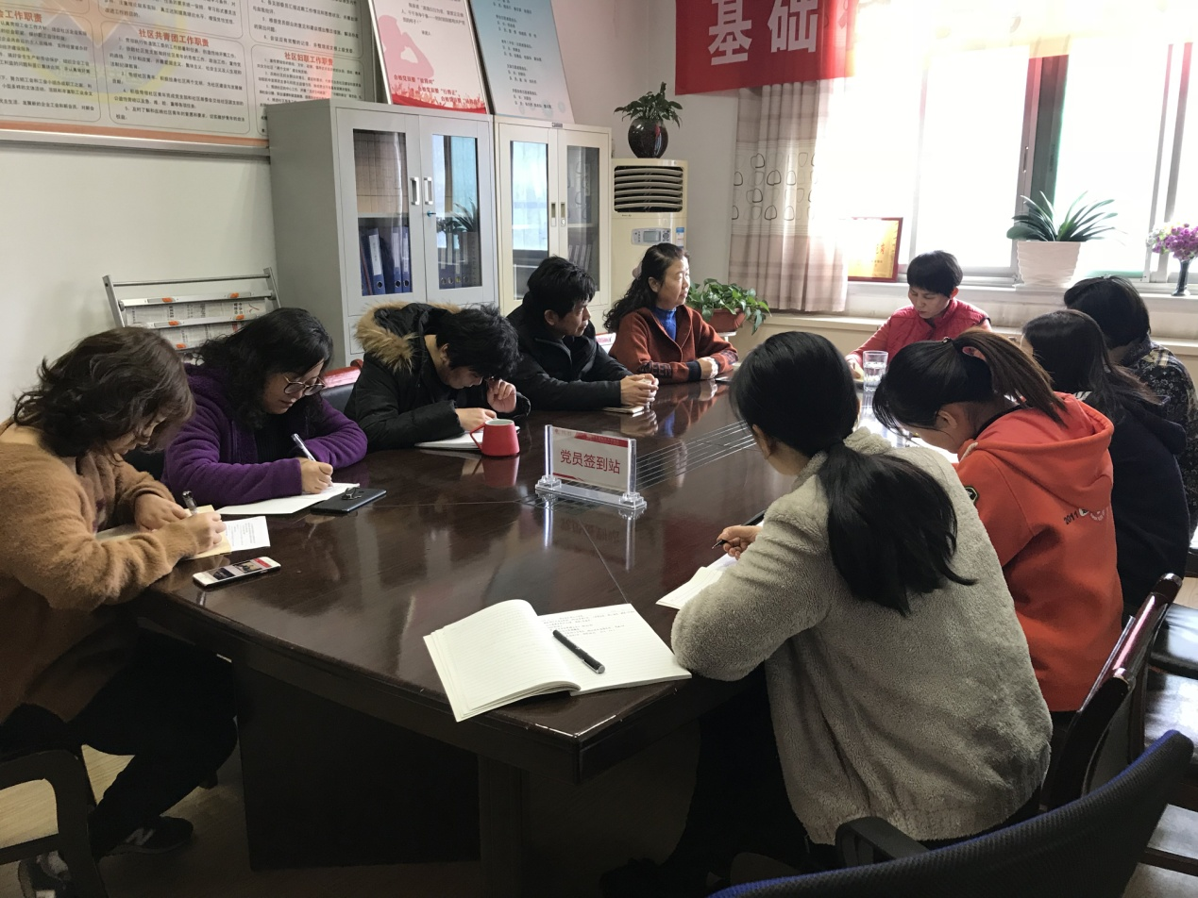
黑恶不除，则民不安、国不宁。开展扫黑除恶专项斗争，是社会治安综合治理的一项重大任务，是事关党和国家事业发展全局的一项重大政治任务。为了深入贯彻落实上级扫黑除恶会议精神，进一步增强辖区居民的获得感、幸福感、安全感，维护社会和谐稳定，为人民群众安居乐业创造一个良好的治安环境。科大社区推进扫黑除恶专项行动向纵深发展。
首先，社区召开扫黑除恶形势分析和专题学习会议，提高认识。按照大雁塔街道党工委、办事处的要求，科大社区召集全体工作人员集中学习“扫黑除恶”专项斗争知识，支部书记要求每位工作人员将“扫黑除恶”专项斗争知识牢记于心；其次，全面部署，落实行动。为加大“扫黑除恶”工作的宣传力度，社区召集社区干部、楼长进行“扫黑除恶”专项斗争动员，将扫黑除恶工作进行宣传发动和安排布置，张贴海报，继续加大宣传氛围，提高群众的知晓率和参与度，到居民家中和沿街商铺进行入户专访登记，将扫黑除恶有关法律常识带到居民身边，鼓励人民群众勇敢地维护自身利益。

社区开展“迎元宵猜灯谜，共建和谐社区”主题文化活动
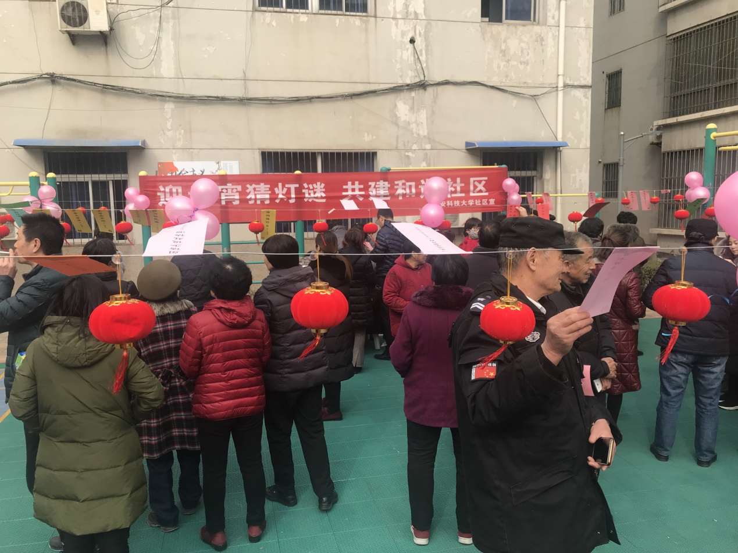
正月十五，是中国的传统节日元宵节，为了弘扬民族文化，促进社区文明建设，增加元宵佳节的喜庆气氛，增进与居民们的感情沟通， 2月14日下午，社区开展“庆元宵猜灯谜，共建和谐社区”主题活动。此次元宵灯谜会，社区工作者精心收集了150条灯谜，除了字谜，还有成语谜、地名谜、人物谜等等，内容丰富，趣味盎然，既具娱乐性，又具知识性。活动吸引了社区儿童、楼长、退休人员等70多位居民的热情参与。活动开始前，首先由社区书记王世卫作新春致辞，副主任姜玲为大家宣读活动规则，活动开始后，居民们积极相应，有的独自思考，有的几个人在一起商量探讨，来回的在灯谜前酝酿寻找灯谜谜底的方法。不一会只见猜对的居民脸上露出了笑容，兴高采烈地排队领取奖品，不到一个小时，社区准备的奖品就被猜对的居民领取一空。这次猜灯谜活动不仅庆祝了中国传统节日，学习了传统文化习俗，而且也活跃了社区文化生活，增强了社区凝聚力，营造了浓厚的节日氛围。

校医院召开2019年工作安排部署会议
为确保新学期工作稳步开展，2月22日下午，校医院在雁塔校区医院二楼会议室召开2019年工作安排部署会议。校医院领导班子及全体医务人员参加了会议，会议由资产与后勤管理处副处长王建强主持。
会上，副处长王建强代表资后处宣布了医院新的领导班子，刘曦为医院院长，王清峰为副院长，对医院2018年工作进行了总结，对2019年工作提出了期望，给医院新班子与相关工作人员提出了任务要求，要从医院建设、健康教育宣传、新学年工作交接等方面做好工作。
接着，刘曦院长对校医院2019年工作要点作了说明。她表示，新的一年要进一步强化医疗质量管理；完善药品采购保障，落实“两票制”、“三统一”；全力以赴做好教职工查体工作，并做出亮点；社区公共卫生服务工作要持续推进；做好医院三校区建设工作，重点做好秦汉校园医务室的建设工作；同时鼓励全院职工发挥主人翁精神，出点子、献建议，为医院谋发展做贡献。

校医院进学生宿舍宣讲春季传染病防治知识
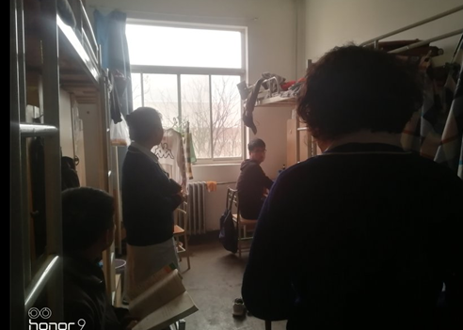
2月25日下午，校医院院长刘曦、副院长王清峰分别带领医务人员到临潼校区、雁塔校区学生宿舍，查看学生宿舍的环境卫生及个人卫生情况，并对学生进行春季传染病预防知识宣讲。
医务人员重点对学生宿舍环境卫生、个人卫生进行细致检查，要求学生经常开窗通风，勤洗手。如果有咳嗽发热要及时就诊，同时对学生讲述了几种春季常见、多发的传染病如流感、肺结核、腹泻等的基本知识，增强学生保健意识，提高学生自我防护能力。
学 习 交 流

西安工程大学国资处来我校调研座谈
2月26日上午，西安工程大学国资处处长高飞，副处长赵雪曼、魏哲等一行9人来我校调研座谈。资产与后勤管理处副处长孙涛主持座谈，我校资产科、物资采购科、房产科负责人及相关人员参加了此次座谈会。
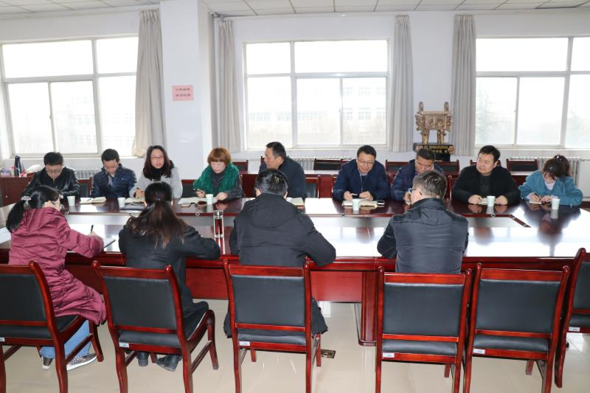
座谈会上，孙涛副处长代表资后处对西安工程大学同仁的到来表示欢迎，简要介绍了我处组织机构和相关业务范围，并提出希望双方今后加强沟通学习，互为借鉴，共同提升资产管理工作水平。
高飞处长介绍了西安工程大学国资处的现状并就调研重点内容进行了说明。
随后，双方围绕资产管理、房产管理、招标采购等涉及的重点、难点工作进行了深入交流、探讨。通过此次座谈交流大家相互交换了经验，促进了双方国资管理水平的提升，同时也增进了兄弟院校之间的友谊 。

